Младший медперсонал и работники скорой помощи не получают обещанных выплат
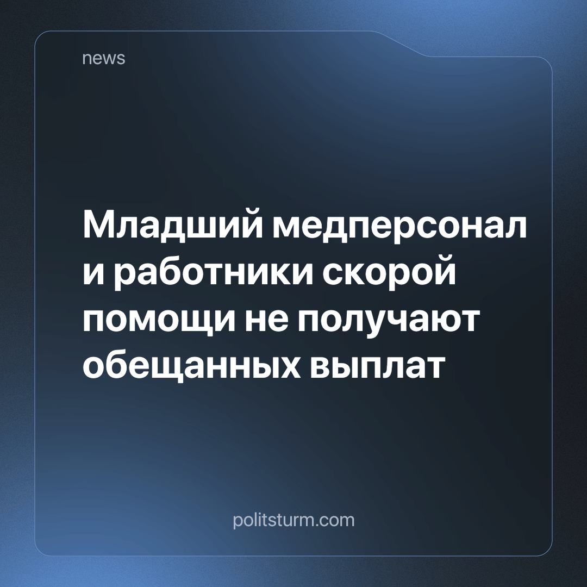

Оригинальная статья
2024-04-04
1 мин. на чтение

Как сообщают СМИ, недавно медикам пообещали предоставить специальные выплаты, которые должны компенсировать тяжелые условия труда. Вполне справедливо, учитывая как сильно перерабатывают работники медицины из-за нехватки персонала и стабильно высоких нагрузок.
Но и тут власти не могли не сэкономить. Младший медперсонал, а также водители скорой помощи в малонаселённых городах, в соответствии с указом, “не заслужили” обещанных выплат: для них эти дополнения к зарплате носят лишь рекомендательный характер.
Эти люди ежедневно выполняют сложные задачи, важность их труда сложно переоценить. Было бы смешно, не будь так грустно: даже пытаясь выглядеть социальным, государство обделяет сотни тысяч человек. Жизненно необходимо сделать распределение благ справедливым, в соответствии с потребностями трудящихся, но, увы, капитализм так не устроен.
Господство крупнейших бизнесменов ставит своей целью наращивание богатств, сокращение издержек на социальные расходы, будь то образование, наука, здравоохранение, помощь нуждающимся. Власть глуха к чаяниям простого народа, она слепо выполняет лишь волю олигархов: бюджетные средства, сформированные большей частью из налогов на доходы физических лиц, в конце концов попадают в карманы богатеев.
В эту же копилку и многомиллиардная помощь от правительства в кризисные годы дельцам из списка Forbes, и законами разрешенная эксплуатация детского труда на вредных производствах. Добавить сюда инфляцию, которая никогда не исчезнет, охраняемые государством спекуляцию и право частной собственности, и вы получите приблизительную картину под названием капитализм. Есть ли место в таком обществе тем, кто живёт своим честным неоплаченным трудом? Есть, но только в качестве источника обогащения предпринимателей.
Источник: Медвестник - «В независимом профсоюзе сообщили о недовольстве части медиков новыми правилами начисления ССВ» от 22 марта 2024 г.

Оригинальная статья

